一体化小型模块化压水堆（SMR）项目尽职调查报告
调查范围：企业主体、股权架构、公司章程、核心团队、技术产品、行业政策、市场竞争、商业模式、发展规划、财务融资、风险研判、对标分析
报告用途：投资立项、内部评审、合作洽谈、投决参考

目录
目录
目录 1
1. 前言 4
一、企业主体尽职调查 4
1.1 工商基础信息 4
1.2 股权结构与股东情况 5
1.3 公司章程 5
1.4 公司治理 9
1.5 经营资质与营业范围 10
1.6 主体综合评价 10
二、核心团队尽职调查 11
2.1 核心创始人及高管履历 11
2.2 团队架构与人员配置 12
2.3 团队核心优势与短板 13
2.4 团队综合评估 13
三、核心技术与产品尽调 13
3.1 项目整体定位 13
3.2 宇龙一号核心技术参数 13
3.3 核心技术体系与技术优势 14
3.4 系统设计与安全体系 14
3.5 模块化建造与经济性分析 15
3.6 技术迭代与产品矩阵规划 15
3.7 试验、合作机构与知识产权 15
3.8 技术现状与待验证内容 15
3.9 技术综合评估 15
四、行业、政策与市场尽职调查 16
4.1 小型模块化反应堆（SMR）行业发展概况 16
4.2 全球及国内市场规模、发展趋势 16
4.3 国家及国际相关政策汇编与解读 16
4.4 核心应用场景与目标客户 18
4.5 行业竞争格局 19
4.6 市场综合评估 22
五、商业模式、发展规划与上市路径 22
5.1 主营业务模式 22
5.2 十年阶段性发展规划 22
5.3 上市规划 22
六、财务与融资尽职调查 23
6.1 企业当前财务现状 23
6.2 本轮融资方案与资金用途 23
6.3 单项目收益测算 24
6.4 未来5年整体财务收益预测 25
6.5 后续整体融资规划 26
6.6 金融合作资源储备 26
七、全球对标企业分析 27
八、全面风险识别与应对措施 27
8.1 主体运营风险 27
8.2 技术验证风险 27
8.3 审批合规风险 28
8.4 资金与融资风险 28
8.5 市场竞争风险 28
8.6 海外地缘与合规风险 28
8.7 供应链与配套依赖风险 28
8.8 风险汇总及整体应对方案 28
九、项目综合优劣势总结 29
9.1 项目核心优势 29
9.2 现存短板与潜在问题 29
十、尽调结论与投资立项建议 29
10.1 本轮专项融资方案（种子轮） 29
10.2 整体尽调结论 30
10.3 正式投资立项建议 30
十一、专项投资提案 30
11.1 投资核心概述 30
11.2 本次投资交易方案 31
11.3 核心投资逻辑 31
11.4 对标增值空间与行业估值潜力 31
11.5 风险收益综合研判 31
11.6 投后赋能与管控方案 31
11.7 退出路径与资本化规划 31
11.8 最终投资建议 32
访谈记录 33

1. 前言
本次尽职调查围绕上海宇核聚能科技有限公司及其主力产品宇龙一号80MWe一体化小型模块化压水堆（SMR）开展全面核查工作。本次尽调依托营业执照、完整公司章程、商业计划书、核心人员简历、项目技术文件、行业研究报告、国家及国际核能政策、全球SMR头部企业对标数据等全套资料，从企业主体、股权章程、核心团队、技术产品、行业政策、市场竞争、商业模式、财务融资、各类风险九大维度进行深度梳理、核实与分析。
本项目属于先进核能+双碳节能+综合能源服务赛道，主打第三代一体化自然循环小型模块化压水堆，依托一体化结构、全自然循环、非能动固有安全、模块化建造四大核心技术，可实现“电、热、工业蒸汽、绿氢、海水淡化”多能联供，广泛应用于高耗能工业、AI算力中心、城市供暖、海外园区、海上平台等场景。
结合国内“双碳”战略、能源结构转型、核电投资放开，以及全球能源短缺、中国高端装备出海等多重利好，SMR行业进入高速发展窗口期。本报告客观呈现项目真实情况、核心价值、现存短板与各类风险，为投资决策、项目立项、商务合作提供完整、严谨的参考依据。

一、企业主体尽职调查

1.1 工商基础信息
- 公司名称：上海宇核聚能科技有限公司
- 统一社会信用代码：91310114MAKE1Q301G
- 成立日期：2026年05月21日
- 注册地址：上海市嘉定区江桥镇沙河337号1203室J（集中登记地）
- 法定代表人：张晓光
- 注册资本：人民币1000万元（认缴制）
- 营业期限：至2046年05月19日
- 登记机关：上海市市场监督管理局
- 企业类型：有限责任公司（自然人投资或控股）

1.2 股权结构与股东情况
1. 认缴出资明细（出资截止日期：2026年05月19日—2031年05月18日）
- 李冬生：认缴600万元，持股60%，第一大股东、实际控制人
- 上海城聚乐融科技服务分执业(有限合伙)：认缴200万元，持股20%
- 上海聚力共创科技服务合伙企业(有限合伙)：认缴200万元，持股20%
2. 补充说明：根据公司内部资料，目前工商股权正在办理变更手续，预计2026年6月底前完成调整；当前公示股权结构清晰、集中，无股权质押、冻结、司法查封、代持及重大权属纠纷，股东背景聚焦核能产业、产业投资领域，无不良经营记录。
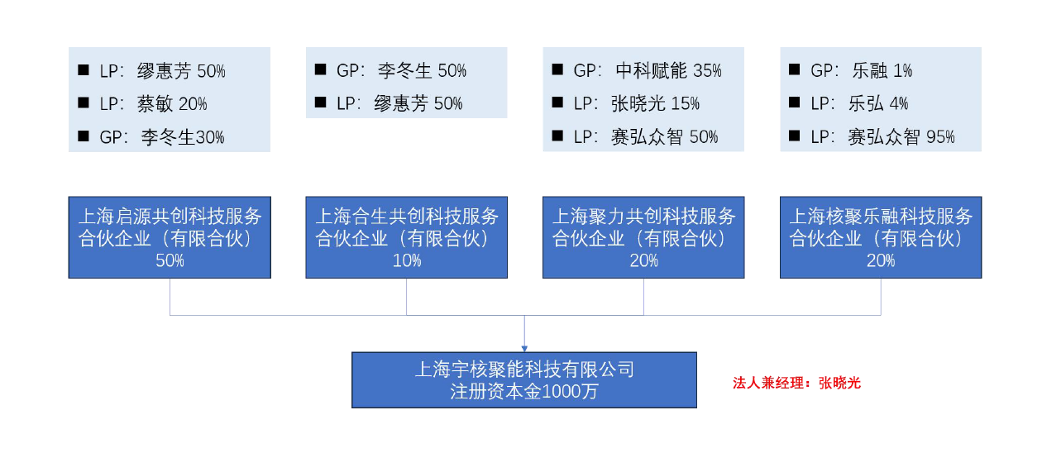

1.3 公司章程

上海宇核聚能科技有限公司章程
依据《中华人民共和国公司法》(以下简称《公司法》)及其他有关法律、行政法规的规定，经全体股东一致同意，制定本章程。

第一章 公司的名称和住所
第一条 公司名称：上海宇核聚能科技有限公司
第二条 公司住所：上海市嘉定区江桥镇沙河337号1203室J（集中登记地）

第二章 公司经营范围
第三条 公司经营范围：
一般项目：技术服务、技术开发、技术咨询、技术交流、技术转让、技术推广；核设备成套及工程技术研发；新兴能源技术研发；新材料技术研发；工程和技术研究和试验发展；工程技术服务（规划管理、勘察、设计、监理除外）；工程管理服务；工业工程设计服务；智能控制系统集成；人工智能应用软件开发。（除依法须经批准的项目外，凭营业执照依法自主开展经营活动）

第三章 公司注册资本
第四条 公司注册资本：人民币1000万元。

第四章 股东的姓名或者名称、出资方式、出资额和出资日期
第五条 股东的姓名或者名称、出资方式、出资额和出资日期如下：
1. 李冬生：出资额600万元，出资方式货币，出资日期自2026年05月19日起至2031年05月18日止；
2. 上海城聚乐融科技服务分执业(有限合伙)：出资额200万元，出资方式货币，出资日期自2026年05月19日起至2031年05月18日止；
3. 上海聚力共创科技服务合伙企业(有限合伙)：出资额200万元，出资方式货币，出资日期自2026年05月19日起至2031年05月18日止。
第六条 公司成立后，应向股东签发出资证明书并置备股东名册。

第五章 公司的机构及其产生办法、职权、议事规则
第七条 公司股东会由全体股东组成，是公司的权力机构，行使下列职权：
（一）选举和更换非由职工代表担任的董事，决定有关董事的报酬事项；
（二）审议批准董事的报告；
（三）审议批准公司的利润分配方案和弥补亏损方案；
（四）对公司增加或者减少注册资本作出决议；
（五）对发行公司债券作出决议；
（六）对公司合并、分立、解散、清算或者变更公司形式作出决议；
（七）修改公司章程。
对前款所列事项股东以书面形式一致表示同意的，可以不召开股东会会议，直接作出决定，并由全体股东在决定文件上签名或盖章。
第八条 首次股东会会议由出资最多的股东召集和主持。
第九条 股东会会议分为定期会议和临时会议，并应当于会议召开十五日以前通知全体股东。定期会议每年召开一次。代表十分之一以上表决权的股东、董事提议召开临时会议的，应当召开临时会议。
第十条 股东会会议由董事召集，董事主持。董事不能履行或不履行召集股东会会议职责的，代表十分之一以上表决权的股东可以自行召集和主持。
第十一条 股东会应当对所议事项的决定作出会议记录，出席会议的股东应当在会议记录上签名。
股东会会议由股东按照认缴出资比例行使表决权。
股东会会议作出修改公司章程、增加或者减少注册资本的决议，以及公司合并、分立、解散或者变更公司的决议，应当经代表全体股东三分之二以上表决权的股东通过。
股东会会议作出除前款以外事项的决议，应当经代表过半数表决权的股东通过。
第十二条 股东不能出席股东会会议的，可以书面委托他人参加，由被委托人依法行使委托书中载明的权力。
第十三条 公司向其他企业投资或者为他人提供担保，由股东会作出决定。
其中公司股东或者实际控制人提供担保的，应当经股东会决议。该项表决由出席会议的其他股东所持表决的过半数通过，该股东或者实际控制人支配的股东不得参加。
第十四条 公司设董事1名，任期三年。董事任期届满，可以连任。
第十五条 董事对股东会负责，行使下列职权：
（一）召集股东会会议，并向股东会报告工作；
（二）执行股东会的决议；
（三）决定公司的经营计划和投资方案；
（四）制订公司的利润分配方案和弥补亏损方案；
（五）制订公司增加或者减少注册资本以及发行公司债券的方案；
（六）制订公司合并、分立、解散或者变更公司形式的方案；
（七）决定公司内部管理机构的设置；
（八）决定聘任或者解聘公司经理及其报酬事项；
（九）制定公司的基本管理制度。
第十六条 董事作出决定应当采用书面形式并签名后置备于公司。
第十七条 公司股东会、董事的决议内容违反法律、行政法规的无效。
股东会会议召集程序、表决方式违反法律、行政法规或者公司章程，或者决议内容违反公司章程的，股东可以自决议作出之日起六十日内，请求人民法院撤销。
相关决议被人民法院宣告无效、撤销、确认不成立的，公司应当向公司登记机关申请撤销对应的登记。
第十八条 公司经理一名，由董事决定聘任或者解聘。经理每届任期为三年，任期届满，可以连任。
第十九条 公司不设监事。

第六章 公司的法定代表人
第二十条 公司的法定代表人由股东会选举的董事（代表公司执行事务的董事）担任。

第七章 财务、会计、利润分配及劳动用工制度
第二十一条 公司应当依照法律、行政法规和国务院财政主管部门的规定建立本公司的财务、会计制度，并应在每个会计年度终了时制作财务会计报告，委托国家承认的会计师事务所审计并出具书面报告。
第二十二条 公司利润分配按照《公司法》及有关法律、法规、国务院财政主管部门的规定执行。股东作出分配利润的决定的，董事应当在股东决定作出之日起六个月内进行分配。
第二十三条 公司聘用、解聘承办公司审计业务的会计师事务所由股东会决定。
第二十四条 劳动用工制度按国家法律、法规及国务院劳动部门的有关规定执行。

第八章 公司的解散事由与清算办法
第二十五条 公司营业期限至2046年05月19日。
第二十六条 公司有下列情形之一，可以解散：
（一）公司营业期限届满；
（二）股东决定解散；
（三）因公司合并或者分立需要解散；
（四）依法被吊销营业执照、责令关闭或者被撤销；
（五）人民法院依照公司法的规定予以解散。
公司营业期限届满时，可以通过修改公司章程而存续。
第二十七条 公司经营管理发生严重困难，继续存续会使股东利益受到重大损失，通过其他途径不能解决的，持有公司全部股东百分之十以上表决权的股东，可以请求人民法院解散公司。
第二十八条 公司除因合并或分立解散的以外，应当在解散事由出现起十五日内成立清算组。清算组成立之日起10日内将清算组成员、清算组负责人名单通过国家企业信用信息公示系统公告通知债权人，并于六十日内向登记机关办理注销登记，公告公司终止。
（全体股东签字/盖章）
签署日期：2026年05月

1.4 公司治理
结合公司章程及企业组织架构资料：
1. 组织架构：公司不设董事会、监事会，设执行董事1名、经理1名，法定代表人由执行董事张晓光担任；内部设立设计与工程部、许可与合规部、战略合作部、投融资部、国际开拓部、IT研发部、运营部、人力行政部、财务部等职能部门，权责划分清晰。
2. 决策机制：重大事项（修改章程、增减资、合并分立、对外担保等）需三分之二以上表决权股东通过；日常经营事项由执行董事、经理负责决策执行，组织架构适配初创科技企业轻量化运营模式。
3. 管理规范：章程完整约定财务审计、利润分配、劳动用工、解散清算等规则，公司内部管理制度体系初步搭建。
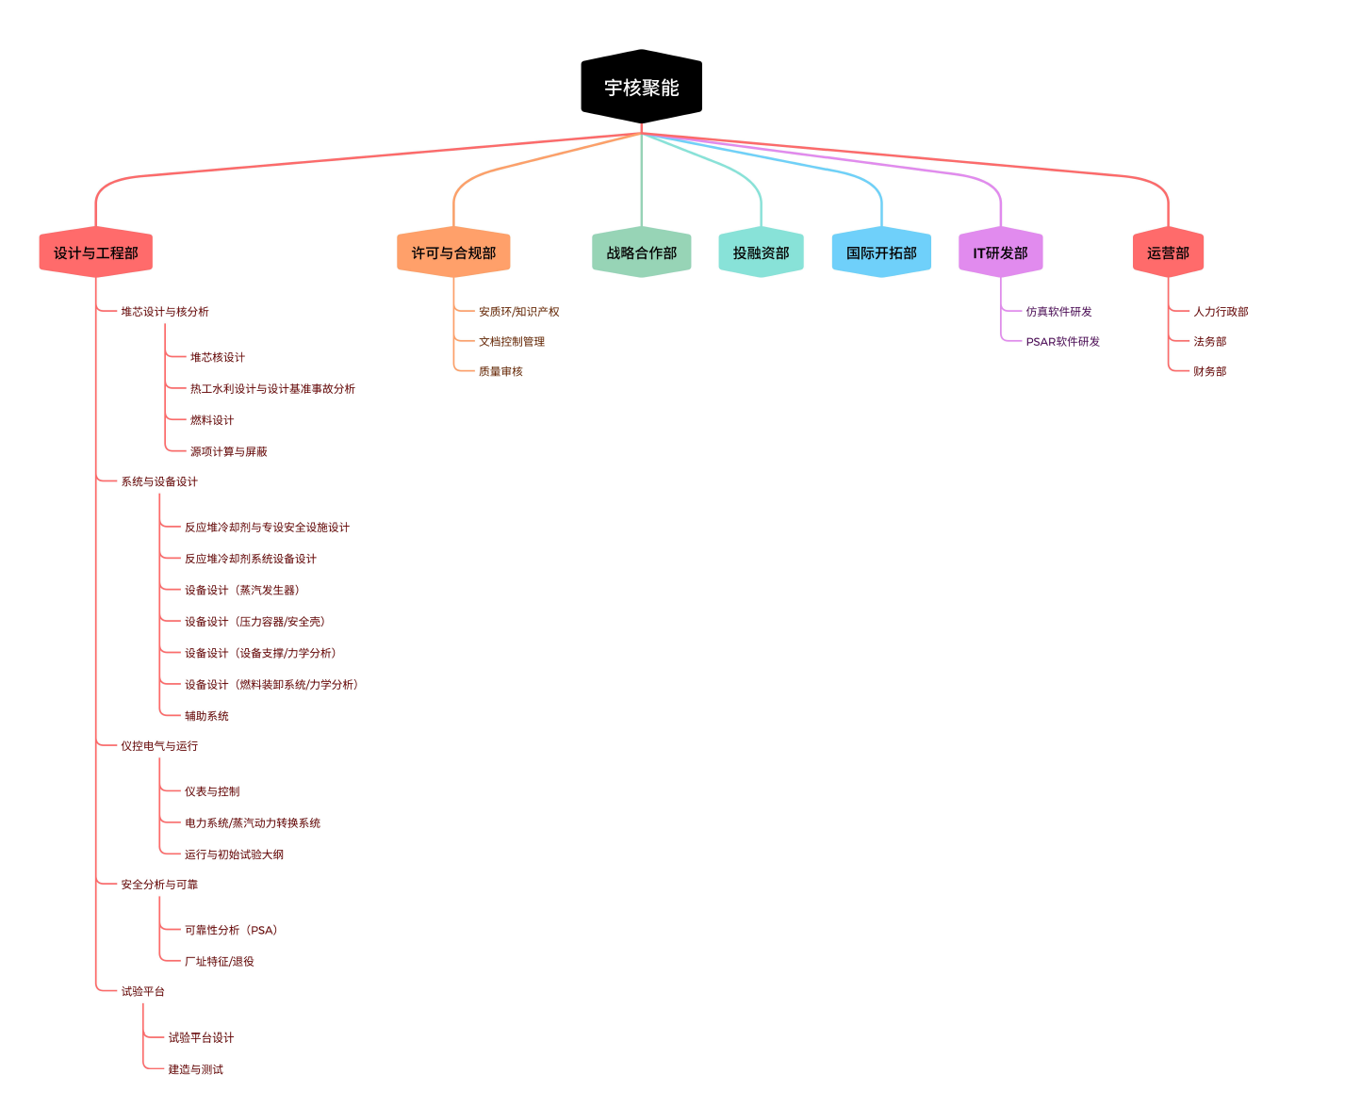

1.5 经营资质与营业范围
经营范围：核设备成套及工程技术研发、新兴能源技术研发、新材料技术研发、工程和技术研究试验发展、工程技术服务、工业工程设计服务、智能控制系统集成、人工智能应用软件开发等。
- 业务覆盖：SMR技术研发、工程设计、系统集成、技术服务、设备配套全链条；
- 现阶段状态：企业为初创研发型主体，已完成工商注册，暂无核设施选址、建造、运行等专项核电许可资质，后续将根据项目推进节奏，分阶段向国家核安全局、发改委等部门申请法定资质。

1.6 主体综合评价
1. 合规性：工商登记、股权结构、公司章程全部合法有效，设立流程完整，无经营异常、行政处罚、司法涉诉记录。
2. 现状定位：2026年新设立核能科创企业，以小型模块化反应堆研发、技术输出、综合能源解决方案为主营，暂无实体运营项目、经营性收入及自有生产试验场地。
3. 短板：成立时间短，市场品牌尚未建立；核电专项资质处于申请筹备阶段，办理周期较长；股权变更手续正在推进中。

二、核心团队尽职调查

2.1 核心创始人及高管履历

（1）首席科学家（联合创始人） 李J博士
教育背景：华中科技大学本科，美国斯坦福大学核工程博士、宾夕法尼亚大学沃顿商学院MBA；国家第九批海外高端人才引进计划、福建省外专百人计划入选者。
从业经历：拥有30余年全球核能技术、核安全分析、项目咨询经验；历任美国WorleyParsons亚太区高级副总、NuScale公司高级工程师、国电投集团专家委员会委员，同时受聘为中国科学技术大学、厦门大学特聘教授。
核心履历：深度参与西屋AP1000、美国NuScale小型堆等国际标杆项目，精通IAEA、NRC核安全审查体系、安全分析软件与项目经济测算；兼具核技术、商业战略、国际资源整合能力。
负责板块：核安全设计、国际认证、海外市场拓展、项目经济性评估。
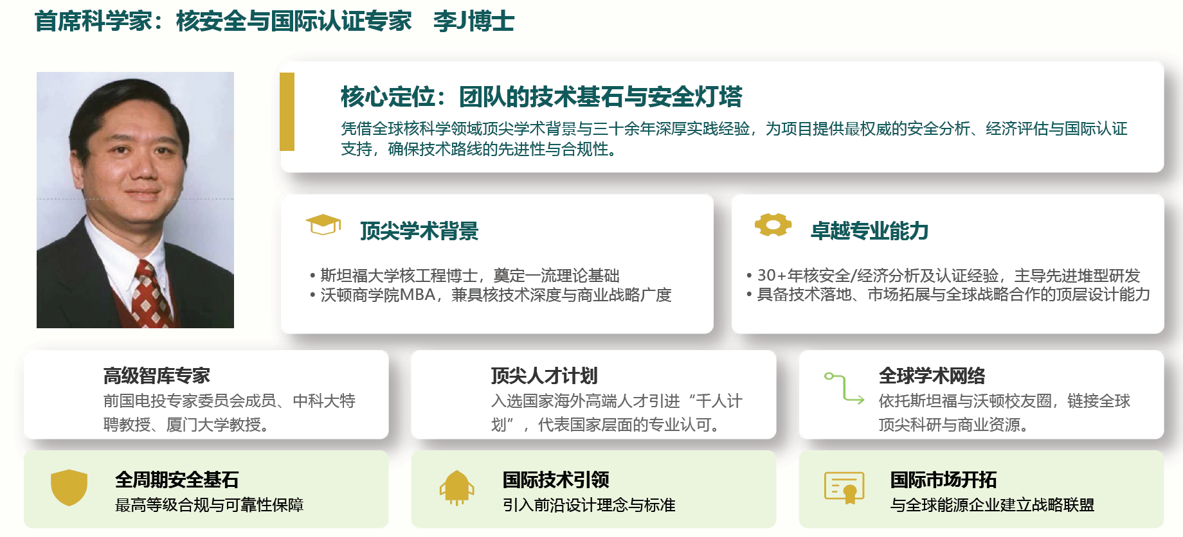

（2）总工程师（联合创始人） 李DS先生
从业背景：资深核反应堆工程专家，历任中广核研究院总工、集团首席专家，华龙一号副总设计师/副总工程师，中国电力工业设备管理协会核反应堆工程首席专家。
从业年限超30年，深耕国内压水堆一回路设计、反应堆本体、系统集成、设备监造、核电工程全流程。
负责板块：反应堆工程设计、国内审批对接、项目落地、设备与工程管控。
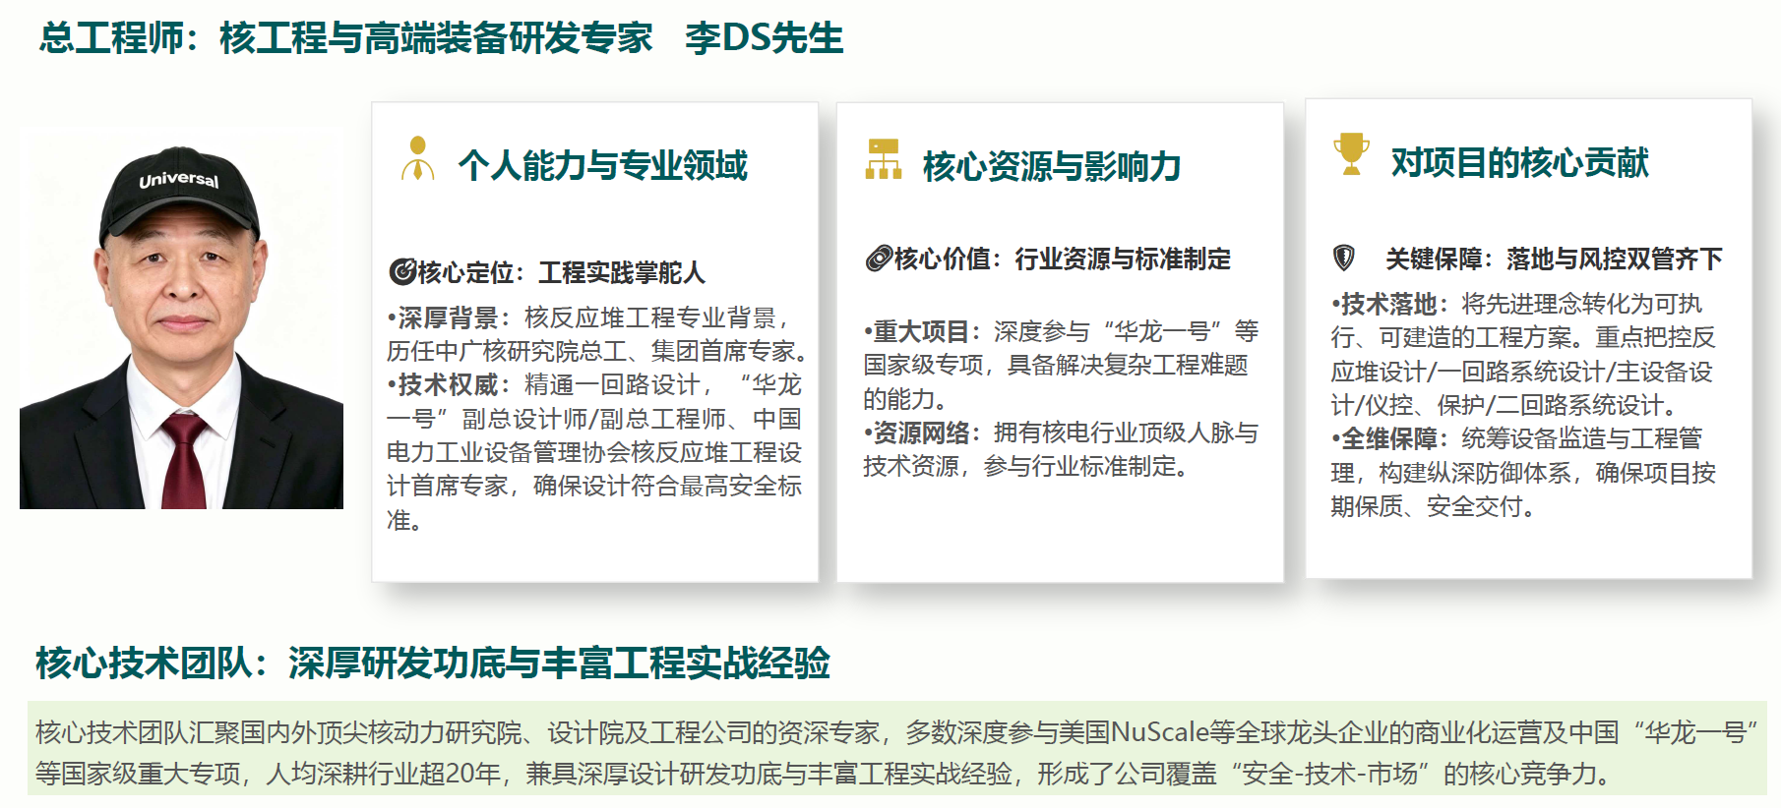

（3）首席战略顾问（联合创始人） 朱M先生
具备海外互联网企业上市、科技独角兽孵化经验，同时深耕核能关键材料领域，主导锂同位素萃取等“卡脖子”技术攻关，拥有全球产业投资、供应链整合及海外市场运作能力，负责整体战略、海外生态布局与资本运作。

（4）其他核心管理人员
1. 张晓光：董事长、法定代表人，深耕核能行业多年，负责公司整体经营决策与日常管理；
2. 李晓双：总经理，具备500强企业及硬科技孵化经验，持有基金从业、董秘相关资质；
3. 缪惠芳：CTO，厦门大学能源学院教授，主持多项国家级核电相关科研项目，主导技术研发与工程监管；
4. 祁彬娴：投融资副总，近20年一二级市场投资经验，负责融资、资本运作与战略合作。

2.2 团队架构与人员配置
1. 现有人员：现有核心技术骨干9人，覆盖堆芯设计、热工水力、系统仿真、安全分析等专业；
2. 短期规划：陆续补充仪控、屏蔽、仿真等专业人员；
3. 中长期规划：未来3-5年整体团队扩充至150人，搭建完整研发、工程、市场、运维、合规团队；
4. 合作支撑：长期联动清华大学、上海交大、中国核动力研究设计院等科研院所，形成外部专家智库。

2.3 团队核心优势与短板
核心优势
1. 黄金三角创始团队组合，融合国际核安全认证、国内顶级工程、资本与海外运营能力，复合型团队在国内民营SMR赛道极具稀缺性；
2. 核心成员深度参与华龙一号、NuScale、AP1000等国内外标杆堆型，手握数十年工程、安审、市场实战经验；
3. 同时掌握国内监管规则与IAEA、NRC国际标准，项目海内外落地的综合能力突出。
现存短板
1. 现阶段一线工程落地、市场拓展专职人员数量不足；
2. 团队以技术、研发人员为核心，市场化销售、项目执行团队仍在持续搭建。

2.4 团队综合评估
本团队是项目核心护城河，技术、工程、资本、海外资源形成互补，综合实力位居国内民营SMR企业第一梯队，现有能力可支撑项目从设计、试验、认证、海内外落地全流程推进。

三、核心技术与产品尽调

3.1 项目整体定位
主力产品宇龙一号为80MWe一体化全自然循环压水堆，属于第三代先进小型模块化反应堆（SMR）。采用一体化压力容器、全自然循环、非能动安全、数字化仪控设计，定位分布式综合能源基站，主打零碳供电、工业蒸汽、城市供暖、绿氢、海水淡化多场景应用，适配工业园区、算力中心、海岛等负荷中心。
3.2 宇龙一号核心技术参数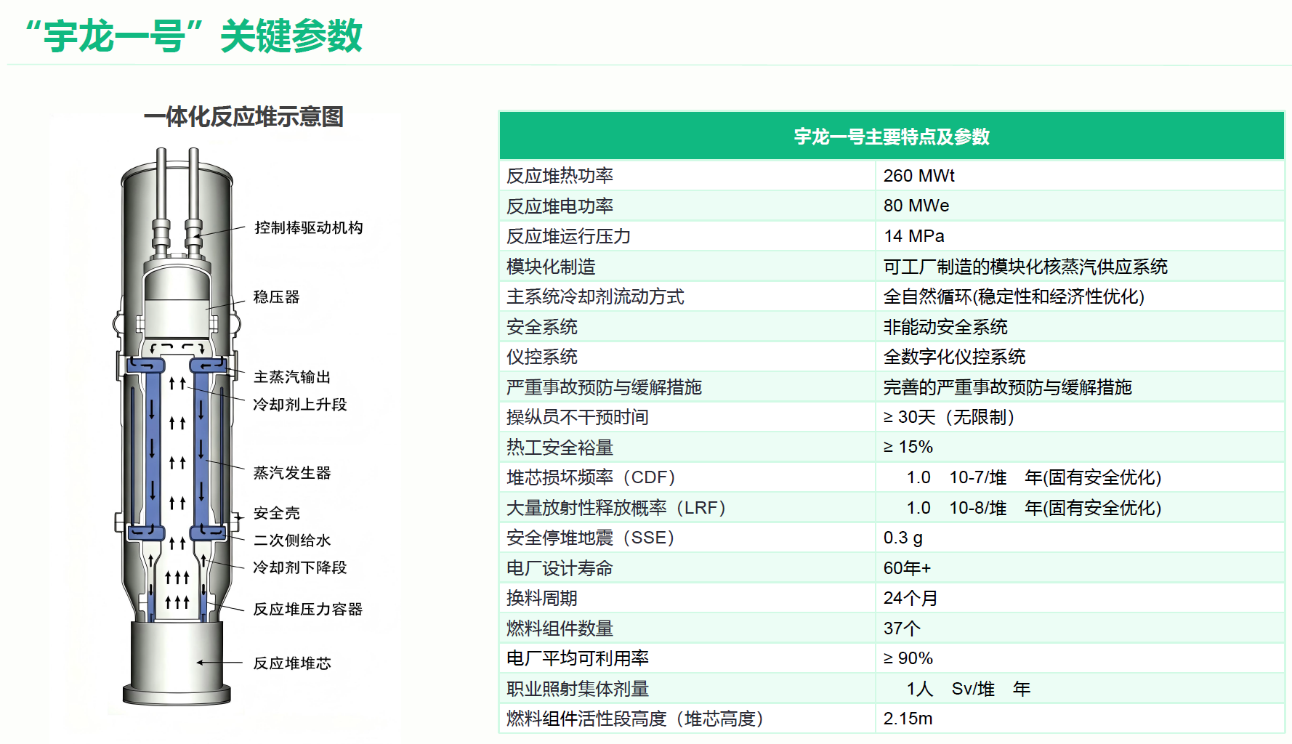

3.3 核心技术体系与技术优势
1. 一体化集成设计
将堆芯、蒸汽发生器、稳压器、控制机构全部集成在单台压力容器内部，取消传统长主管道，从根源消除大破口失水事故风险，简化系统结构、减少设备数量，提升整体安全性。
2. 全功率自然循环技术
一回路不设置主循环泵，依靠冷热冷却剂密度差实现自主循环，彻底减少能动设备故障点、厂用电消耗与运维成本；全厂断电等极端工况下仍可稳定导出堆芯热量。
3. 固有非能动安全体系
依托重力、自然循环、压差等自然力实现余热排出、重力注硼停堆，极端工况下可连续30天自持安全，场外应急规划区范围大幅缩小，厂址选择高度灵活，可紧邻城镇、工业园区建设。
4. 三重隔离回路设计
一回路（放射性）+中间高压隔离回路+二回路（热力输出），中间回路压力高于一回路，物理阻断放射性介质外泄，进一步提升运行安全性。

3.4 系统设计与安全体系
1. 安全逻辑：遵循纵深防御原则，叠加结构设计、非能动系统、多重屏障，事故概率远低于常规大型压水堆；
2. 严重事故防控：具备完善的严重事故预防与缓解措施，堆芯熔毁、放射性释放风险处于行业较低水平；
3. 合规标准：设计同时满足中国核安全法规与IAEA SSG-39核电厂仪控设计通用导则，兼顾国内落地与国际出海要求。

3.5 模块化建造与经济性分析
1. 建造模式：工厂标准化预制模块+现场拼装，大幅减少现场施工量；
2. 建设周期：首堆2—3年，后续模块最短6—24个月即可完成建设，远优于传统大型核电5—7年工期；
3. 经济性：单堆投资规模适中，初始投资门槛低于大型核电；全寿命周期60年，长期摊薄成本，LCOE（平准化度电成本）具备市场竞争力；
4. 综合能效：核能综合利用率50%—80%，传统大型堆仅30%—35%，多能联供收益空间更大。

3.6 技术迭代与产品矩阵规划
1. 短期（主力型号）：持续优化80MWe宇龙一号，完善系统稳定性、小型化设计；
2. 中期延伸：开发海上浮动小堆、医用同位素堆、热管堆；
3. 长期布局：第四代熔盐堆、钠冷快堆、聚变-裂变混合堆，构建多技术路线、全功率谱系的SMR产品矩阵。

3.7 试验、合作机构与知识产权
1. 合作单位：联合中国核动力研究设计院、清华大学核能与新能源技术研究院等国家级平台开展堆芯水力、系统仿真、安全验证等试验；
2. 供应链：核心设备依托东方电气、上海电气、中国一平等国内头部核电制造企业，供应链完整、自主可控；
3. 知识产权：现阶段以技术方案、仿真成果、设计文档为主，后续将围绕堆型设计、系统集成、控制算法逐步布局专利。

3.8 技术现状与待验证内容
1. 当前阶段：完成总体方案、系统设计、参数仿真，暂无实体样机与工程台架试验数据；
2. 待推进工作：台架测试、系统联试、初步安全分析报告（PSAR）、最终安全分析报告（FSAR）编制、国内外监管评审。

3.9 技术综合评估
技术路线基于成熟三代压水堆迭代，理论成熟、安全指标先进、经济性突出，技术逻辑完整。当前处于设计阶段，尚未开展工程验证，试验、评审、工程落地仍需较长周期，整体技术风险可控，但存在方案局部优化调整的可能性。

四、行业、政策与市场尽职调查

4.1 小型模块化反应堆（SMR）行业发展概况
小型模块化反应堆（SMR）是全球核能产业重点发展方向，区别于传统大型核电，具备功率灵活、建造快、选址广、多用途四大特征。全球目前已公开设计方案超90种，形成水冷、气冷、钠冷、熔盐等多条技术路线。全球科技巨头纷纷布局SMR为AI数据中心供能；国内依托双碳、燃煤替代、工业脱碳政策，SMR进入示范与商业化并行阶段。

4.2 全球及国内市场规模、发展趋势
1. 全球市场：机构预测2030年全球SMR投资规模突破250亿美元，下游电力、供热、制氢、海水淡化等关联市场总规模超3万亿美元；
2. 国内市场：工业供热、高耗能改造、绿色算力三大核心需求爆发，2025—2030年国内SMR年均增速超35%，市场空间千亿级别；
3. 核心痛点：海外多数国家电网薄弱、电价高、天然气短缺；国内燃煤锅炉淘汰、能耗双控、算力高耗电，SMR为最优解之一。

4.3 国家及国际相关政策汇编与解读

1、《2030年前碳达峰行动方案》
发文单位：国务院
核心内容：明确积极安全有序发展核电，将模块化小型堆、海上浮动堆列为先进核能重点示范方向，鼓励开展核能综合利用示范。坚持最严格安全标准与监管，推动核电装备自主化、标准化，布局前沿核电技术。
解读：从国家顶层战略层面确立SMR发展定位，明确技术示范与综合利用两大发展方向，为行业长期发展奠定政策基础。

2、《“十四五”现代能源体系规划》（发改能源〔2022〕210号）
发文单位：国家发展改革委、国家能源局
核心内容：提出2025年国内核电运行装机容量达到7000万千瓦；积极有序推进沿海核电建设，推进华龙一号、国和一号等三代核电批量化发展；支持核能供暖、工业供汽、海水淡化等综合应用，实行全链条核安全管理。
解读：量化核电发展目标，拓展核能民用场景，推动核电从单一发电向综合能源供给转型，与本项目多能联供定位高度契合。

3、《“十四五”能源领域科技创新规划》
发文单位：国家能源局、科学技术部
核心内容：将小型模块化反应堆、先进核能系统列为重点攻关领域，支持堆型优化、数字化智能化升级、核能综合利用技术研发，布局示范工程。
解读：明确SMR为能源科创核心赛道，在技术研发、试验示范层面给予政策与资源支持。

4、《核技术应用产业高质量发展三年行动方案（2024—2026年）》（国原发〔2024〕5号）
发文单位：国家原子能机构等十二部门
核心内容：目标2026年核技术应用产业年直接产值达到4000亿元；支持利用现役核电堆、新建专用堆生产医用同位素，拓展核能在工业、民生、医疗等多元应用场景。
解读：拓宽核能应用边界，推动核技术产业化发展，丰富本项目商业落地场景。

5、《关于进一步促进民间投资发展的若干措施》（国办发〔2025〕38号）
发文单位：国务院办公厅
核心内容：核电等国家核准项目需专项论证民间资本参与可行性，具备条件的核电项目民间持股比例可达10%以上；严禁招投标设置壁垒，鼓励民企参与核电技术攻关与产业链建设。
解读：打破核电行业投资壁垒，拓宽项目融资渠道，为本民营SMR企业参与市场竞争提供政策保障。

6、IAEA Safety Standards Series No. SSG-39
发布机构：国际原子能机构（IAEA）
核心内容：全球通用核电厂仪器仪表和控制系统设计导则，适用于所有堆型（含SMR），规范仪控系统全生命周期设计、验证、运维标准。
解读：本项目数字化仪控系统严格对标该国际标准，满足海外项目合规要求，为技术出海提供国际标准支撑。

7、《关于促进人工智能与能源双向赋能的行动方案》（国能发科技〔2026〕34号）
发文单位：国家发展改革委、国家能源局、工业和信息化部、国家数据局
核心原文（节选）
（二）提高算力设施多元电力供给能力
根据算力设施接入系统规模、电网电压等级、电网新能源渗透率、电能质量要求、算力设施业务类型等实际情况，建立健全算力设施能源供给规划建设标准。探索核电、氢能等能源以直连方式为算力设施供能。鼓励算力设施配置构网型储能，增强供电稳定性和对电力系统的主动支撑能力。
同时文件提出，引导算力设施优先消纳风电、光伏、水电、核电等清洁电力，鼓励建设“清洁电源+储能+算力”一体化综合能源系统。

政策整体总结
七大政策形成完整支撑体系，覆盖顶层战略、能源规划、技术创新、产业应用、投资准入、国际标准、细分算力场景全链条，从研发、审批、建设、运营、出海多维度为宇龙一号项目保驾护航，行业发展政策确定性极强。

4.4 核心应用场景与目标客户

六大应用场景
1. 高耗能工业园区：石化、钢铁、造纸、建材，替代燃煤锅炉，提供电力+高温工业蒸汽；
2. AI&大数据中心：提供7×24小时稳定零碳基电力；
3. 城市集中供暖、区域热电联产；
4. 绿色制氢、制氨：生产零碳化工原料；
5. 海岛、海上油气平台：离岸独立供能；
6. 中国高端装备出海配套综合能源。

目标客户
- 国内：大型工业集团、互联网算力巨头、地方能源平台、核电运营企业；
- 海外：东南亚、中东、非洲、拉美工业企业、海外园区、当地能源机构。

4.5 行业竞争格局
当前国内小型模块化反应堆（SMR）行业已形成央企龙头主导示范项目、民营科创企业布局细分赛道的双层竞争格局。三大传统核电央企凭借全资质、工程落地、供应链、政策资源等优势，占据国内大型标杆项目市场；多家新锐民营SMR企业依托灵活机制、差异化技术路线，聚焦中小型园区、算力中心、海外市场，赛道竞争日趋激烈。下面按央企系项目、民营科创企业两大类别，详细梳理国内主要竞争对手的技术来源、核心团队、项目进展、融资估值、产品定位及优劣势。

一、央企系主流SMR项目（第一梯队，具备完整工程落地与运营资质）

1. 玲龙一号（ACP100）——中国核工业集团
1. 基础概况：全球首个通过IAEA通用反应堆安全审查的陆上商用一体化压水堆，示范场址落地海南昌江。
2. 技术来源：由中核集团中国核动力研究设计院完全自主研发，继承成熟压水堆技术体系，采用一体化布置+全非能动安全架构，模块化率达70%以上，拥有380余项配套专利。
3. 核心团队：项目总设计师为宋丹戎，团队由中核核动力院资深设计、试验、工程人员组成，深耕压水堆领域数十年，具备全链条实操经验。
4. 项目进展：2016年完成IAEA安全审查，2021年7月海南昌江示范工程开工，目前进入热态试验阶段，预计2026年正式商业投运。
5. 资金与估值：依托央企自有资金+国家级专项支持，无独立市场化估值；母公司中国核电整体市值超1700亿元。
6. 产品与市场定位：主打国内大型工业园区、区域热电联产、海上动力平台，同时作为“一带一路”重点出海型号。
7. 竞争优劣势：优势为资质齐全、工程落地经验丰富、品牌公信力强、供应链成熟、政策倾斜大；劣势为单机功率偏大，中小型分布式项目适配性一般，央企决策流程偏长。

2. 石岛湾高温气冷堆——国家电力投资集团+清华大学
1. 基础概况：国内首座第四代先进核能示范堆，技术路线为高温气冷堆。
2. 技术来源：清华大学核研院原创核心技术，国家电投负责工程转化落地。
3. 核心技术特点：固有安全等级极高，可输出750-950℃高温工艺热，额定电功率200MWe。
4. 核心团队：清华核能科研团队+国家电投工程团队，研发与落地能力兼备
5. 项目进展：山东石岛湾示范工程已并网发电，为国内首个商业化四代堆示范项目，技术验证充分。
6. 竞争优劣势：优势为高温工艺热适配特殊工业场景、固有安全性极高；劣势为建设成本高、堆型功率大、无法适配中小型分布式能源与算力场景，建设周期长、经济性偏弱。

3. 中广核小型压水堆（CFR60）——中国广核集团
1. 基础概况：中广核自主研发60MWe级一体化小型压水堆，依托华龙一号技术迭代优化。
2. 技术特点：成熟压水堆路线，系统可靠性高，适配热电联产、区域供暖场景。
3. 项目进展：完成方案设计与仿真验证，处于示范项目申报阶段。
4. 竞争优劣势：工程落地经验扎实、供应链稳定；劣势为市场化灵活度低、民营场景适配不足、迭代速度慢。

二、民营系主流SMR科创企业

1. 瓴盛能源
主打一体化压水堆SMR，团队源自国内核工业体系，聚焦分布式综合能源场景，主打算力中心、工业园区供能，目前处于设计研发、融资拓展阶段，暂无落地示范项目。

2. 星环能源
聚焦新一代模块化核能系统，主打轻量化小堆，侧重海外市场与绿色算力赛道，以技术研发、方案输出为核心，尚未进入工程落地阶段。

3. 蔚蓝支点能源
1. 基础概况：上海初创民营SMR科创企业，核心团队由华龙一号前型号总师领衔，深度融合高校科研力量与核电型号工程资深专家，搭建完整总师技术梯队，深耕商业化小型堆赛道。
2. 技术特点：主打WL-100非能动一体化水冷小堆，采用成熟水冷压水堆技术迭代优化，依托国内完善的科研体系与核电供应链，聚焦安全性升级与度电成本优化，适配中小型分布式供能场景。
3. 研发模式：采用“小平台、大协作”轻量化研发模式，联动核工业全产业链资源开展堆型研发与技术迭代，降低初创研发成本，加速技术定型进度。
4. 项目进展：处于早期技术研发、方案设计与仿真验证阶段，已完成核心堆型架构设计，暂无示范工程落地、无合规评审进度，2026年完成天使轮融资。
5. 竞争优劣势：优势为核心团队具备三代核电型号研发经验，水冷技术路线成熟、风险低；劣势为暂无差异化创新技术，赛道布局偏传统，市场化落地节奏较慢，暂无明确商业化路径与海外布局规划。

4. 钧合原子
1. 基础概况：2025年成立的上海新锐核能科创企业，核心团队源自国内核电工程、核安全领域资深专家，定位全场景SMR技术研发与产业化，成立短期内快速完成数亿元天使轮融资，获多家产业机构联合投资，市场认可度较高。
2. 技术体系：搭建三级产品矩阵，覆盖多功率、多技术路线，包含SSMR-100百兆瓦级压水堆、SSMR-50小型高温气冷堆、MMR-5可移动式微型反应堆，兼顾成熟水冷路线与前沿高温堆、微型堆技术布局。
3. 核心技术：掌握一体化压水堆设计、模块化集成建造、固有安全强化、高温堆核心研发、微型热管堆五大核心技术，适配工业园区、算力中心、特殊离岸场景多元供能需求。
4. 项目进展：核心产品“钧合一号”SMR完成概念设计，已启动算力中心、化工园区示范项目筹备，同步布局中东、东南亚海外市场，设备研制与工程合作取得阶段性进展，暂无实体试验与落地工程。
5. 竞争优劣势：优势为产品矩阵完善、融资能力强、赛道布局全面、市场化运作灵活；劣势为成立时间极短，技术尚未定型、无试验数据支撑，多技术路线并行导致研发精力分散，单一堆型深耕度不足。

三、本项目竞争差异化总结
1. 对比央企系：宇龙一号团队兼具国际认证经验+国内工程落地能力+市场化资本运作能力，决策灵活、迭代速度快、适配中小型分布式场景与海外出海市场，填补央企覆盖空白赛道；
2. 对比蔚蓝支点：双方均依托三代压水堆成熟技术基底，宇龙一号团队叠加国际核安全审查、海外项目落地、资本运作复合能力，且明确聚焦算力、海外差异化赛道，不局限于传统工业供能，市场化与全球化布局更领先。
3. 对比钧合原子：钧合原子多技术路线并行、布局宽泛但研发分散；宇龙一号聚焦80MWe一体化自然循环压水堆单一主力型号，深耕细分赛道，技术打磨更聚焦、迭代效率更高，同时团队国际工程与合规经验更扎实，技术落地确定性更强，避免多线研发的资源浪费与技术风险。
4. 整体民营赛道优势：相较于瓴盛能源、星环能源、蔚蓝支点、钧合原子等民营同行，本项目核心成员均为国家级标杆堆型核心研发与工程负责人，实战工程履历、安全设计经验、技术成熟度处于民营SMR第一梯队，先发壁垒与落地优势显著。
2. 对比民营同行：团队硬核工程履历稀缺，核心成员深度参与国家级标杆堆型，技术成熟度、安全设计标准、经济性模型优于多数初创民营团队，先发优势明显。

4.6 市场综合评估
整体来看，SMR行业政策确定性强、下游需求爆发明确、国产替代与出海空间巨大。行业当前处于技术验证向商业化落地过渡的黄金窗口期，早期入局企业可快速抢占标准、场景、渠道先发优势。项目赛道优质、需求真实、政策兜底、竞争格局友好，具备长期商业化成长价值。

五、商业模式、发展规划与上市路径

5.1 主营业务模式
公司采用“技术研发+方案输出+工程配套+能源运营+设备供货”五位一体的复合盈利模式，适配初创期、成长期、成熟期全阶段发展：
1. 初创期（0-3年）：以技术服务、方案设计、合规咨询、技术授权为核心营收，输出SMR堆型设计、安全分析、仿真验证、申报咨询服务，轻资产快速回笼现金流；
2. 成长期（3-6年）：开展示范项目合作、模块化设备供货、工程总包配套，对接园区、算力、海外项目落地，获取设备销售与工程服务收益；
3. 成熟期（6年以上）：自主投资或合资建设商用SMR电站，通过电力销售、工业供汽、供暖、制氢获取长期稳定能源运营收益，同时复制标准化模式批量落地。

5.2 十年阶段性发展规划
第一阶段（2026-2028）：技术定型与合规落地期
完成宇龙一号全套技术定型、台架试验、PSAR/FSAR报告编制，完成核心专利布局，对接监管部门完成技术预审，搭建完整核心团队，完成首轮融资与资源整合。
第二阶段（2029-2031）：示范工程落地期
落地首台示范项目，完成工程全流程验证，形成可复制的标准化堆型方案，拿下国内工业、算力标杆订单，初步布局海外渠道。
第三阶段（2032-2036）：规模化商业化期
实现多项目批量落地，完善产品矩阵，国内多区域布局综合能源基站，海外项目批量签约，营收规模快速增长，完成资本化阶段性目标。

5.3 上市规划
公司规划2030-2032年申报科创板/创业板上市，依托硬科技属性、国家级科创赛道、自主可控核能技术，契合资本市场硬科技上市导向。前期通过多轮融资迭代、示范项目落地、营收数据积累、专利资质完善，满足科创属性指标与上市财务指标，实现资本退出与企业规模化发展。

六、财务与融资尽职调查

6.1 企业当前财务现状
公司成立于2026年05月，为全新初创科创企业，暂无营业收入、无利润、无固定资产、无负债，财务结构干净健康。现阶段企业处于技术研发、团队搭建、项目筹备阶段，无经营性营收，全部资金投入聚焦研发设计、委外技术服务、合规申报、团队人力及日常运营等初创刚需场景，无历史财务风险、无不良账务遗留、无债权债务纠纷、无对外担保及质押情况，财务基底干净规范。

6.2 本轮融资方案与资金用途

6.2.1 核心融资交易参数
本轮为公司种子轮增资扩股融资，企业投后估值3亿元人民币，计划整体融资总额3000万元，本次拟落地投资1000万元，全额货币实缴，计入注册资本及资本公积，投资完成后投资方对应持股比例约3.33%。
本次估值对标国内同阶段民营SMR科创企业，结合团队稀缺性、技术成熟度、赛道政策红利、海内外市场布局优势综合定价，估值合理无泡沫，股权稀释比例可控，可充分保障创始团队控制权与企业长期经营决策稳定性，适配初创硬科技企业成长节奏。

6.2.2 2026年融资资金专项明细
本轮融资资金全部用于2026年企业核心经营与项目研发落地，聚焦技术定型、试验验证、国际国内合规申报、团队扩充及市场筹备，无股东分红、非经营性支出、对外理财、资金拆借等非主业用途，具体明细如下：
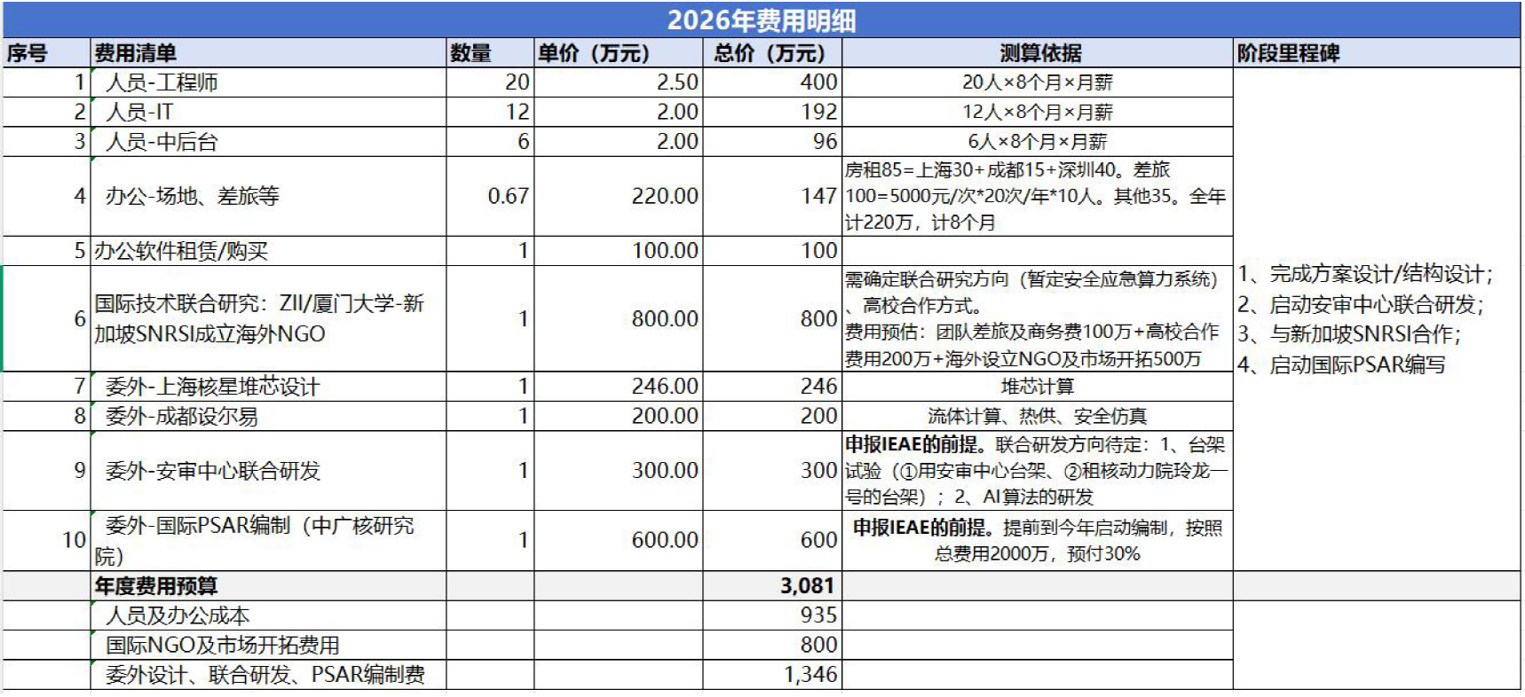
1. 人力成本投入：覆盖研发、IT、中后台核心岗位人员薪酬，配置研发人员20人、IT人员12人、中后台人员6人，支撑8个月全职运营，保障技术研发、系统开发、日常运营全流程推进，夯实团队基础。
2. 办公及运营成本：包含上海、成都、深圳三地办公场地租赁、差旅、法务财税、日常运营等费用，全年合计220万元，保障企业常态化合规运营与商务对接。
3. 核心委外研发与技术服务（核心投入）：为保障技术先进性与合规性，重点投入多项权威委外合作：一是联合科研机构开展安全应急算力系统研发；二是委托上海核星完成堆芯设计专项服务；三是对接专业机构完成设备适配、AI算法研发等技术攻关；四是委托中广核研究院编制国际PSAR安全报告，为后续IAEA国际评审落地奠定核心基础，所有委外项目均聚焦技术定型与合规申报，精准赋能项目落地。
4. 合规与市场拓展费用：用于行业峰会、商务渠道拓展、政企对接、专利申报、资质筹备等工作，快速搭建行业资源，提升企业行业知名度，提前布局海内外市场渠道。
5. 备用流动资金：预留部分资金应对研发迭代、试验增量、临时合规申报等突发需求，保障2026年全年项目推进无资金缺口。
整体资金分配贴合企业初创核心需求，100%聚焦主营业务技术研发、工程筹备、合规落地与团队建设，资金使用高效、精准、合规。

6.3 单项目收益测算
公司核心产品80MWe「宇龙一号」单模块项目盈利体系完善，依托设备销售、设计服务、工程配套、燃料供应、运维服务五大收益来源，国内外单模块营收结构一致，单模块整体营收规模达20.57亿元，净利润按行业5%标准测算，盈利空间稳定、回报周期清晰，具体分阶段收益测算如下：
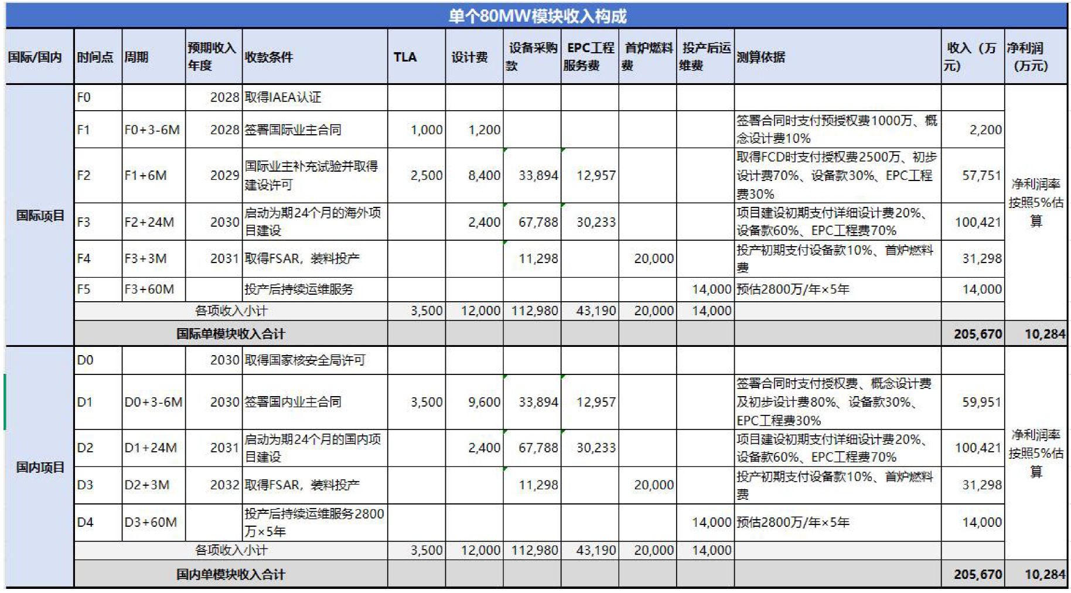

6.3.1 单模块（国际/国内）分阶段营收明细
1. 前期设计与签约阶段（2028年）：完成项目签约，收取初步设计费用，实现首期营收2200万元，覆盖前期技术方案设计、结构设计、项目筹备成本。
2. 试验与许可阶段：完成项目补充试验、取得项目建设许可，收获阶段性营收5.78亿元，主要对应试验验证、安全分析、合规申报技术服务收益。
3. 项目建设阶段（2030年）：依托详细设计、核心设备供货、EPC工程配套，实现核心营收10.04亿元，为本项目最大收益板块，包含设备采购配套、工程施工、系统集成等核心收入。
4. 投产初期阶段：项目投产并网后，收取剩余设备尾款、首炉燃料费用，实现营收3.13亿元，补齐项目建设收尾收益。
5. 长期运维阶段：项目投产后提供5年持续运维服务，每年运维费用2800万元，累计实现运维营收1.4亿元，打造长期稳定现金流。
经汇总，国际、国内单80MWe模块全周期营收均为20.57亿元，盈利模型成熟，收益结构覆盖短期技术服务、中期设备工程、长期运维增值，抗风险能力远优于传统新能源项目。

6.3.2 核心测算依据
1. 设计费：按项目整体造价10%计提初步设计费、20%计提详细设计费；
2. 设备与工程款项：分阶段支付，建设前期支付60%设备款、70%EPC工程款，投产初期支付剩余10%设备款；
3. 燃料费用：按单堆首炉燃料固定成本核算；
4. 运维费用：按年均2800万元标准化运维服务费，持续5年核算；
5. 净利润：参照行业通用标准，按总营收5%保守测算，盈利数据真实可控。

6.4 未来5年整体财务收益预测
基于公司三阶发展战略、海内外市场拓展规划及项目落地节奏，结合单模块盈利模型，对未来5年整体营收、净利润进行阶段性预测，贴合项目技术定型、示范落地、批量拓展的发展节奏，具体如下：
1. 2027年：处于技术定型、团队扩充、专利布局阶段，以技术服务、方案设计为核心营收，实现小规模营收落地，净利润约220万元，完成初步现金流验证。
2. 2028年：完成核心技术定型、PSAR报告编制，对接海内外业主完成首批项目签约，落地初步试验与设计订单，营收规模快速增长，实现净利润5995万元。
3. 后续年度：随着IAEA国际评审推进、国内项目审批落地、海内外示范工程开工，公司批量承接国内外SMR模块订单，营收进入爆发期，逐步实现规模化盈利，整体营收与净利润持续攀升，中长期增长确定性极强。
整体来看，公司财务增长逻辑清晰，短期依托轻资产技术服务实现现金流回笼，中期依托设备销售、工程配套实现规模化营收，长期依托能源运营、持续运维实现永续盈利，财务成长性稳步向上。
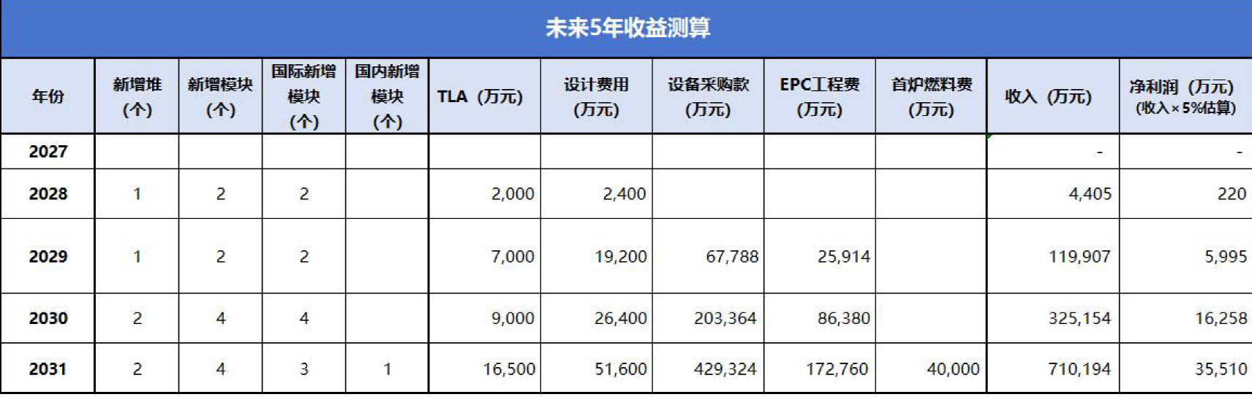

6.5 后续整体融资规划
公司制定分阶段、精细化融资节奏，匹配项目研发、试验、落地、规模化扩张全周期需求，兼顾资金储备与股权稀释平衡，具体规划如下：
1. 种子轮（本轮）：融资3000万元，投后估值3亿元，核心支撑2026-2027年技术定型、台架试验、合规申报、团队搭建，完成技术与团队基础布局。
2. Pre-A轮（2027年末）：计划融资3000-5000万元，用于专利全面布局、国内外市场渠道拓展、试验项目深化验证，夯实技术壁垒与市场先发优势。
3. A轮（2028年）：计划融资1-2亿元，重点用于示范工程前期筹备、核心供应链锁定、团队规模化扩张、IAEA评审落地，保障首个标杆项目顺利启动。
4. 后续轮次融资：根据示范项目建设、批量落地进度，适时启动后续融资，持续赋能全国项目布局、海外市场批量拓展、前沿技术迭代，最终对接2030-2032年科创板/创业板IPO资本化目标，实现资本与产业双向赋能。

6.6 金融合作资源储备
公司已搭建完善的金融合作生态，获得多家主流金融机构背书，为项目全周期资金需求提供坚实保障：国家开发银行、大型国有商业银行、新能源产业基金等机构达成合作意向，可同步为上下游客户提供融资咨询、项目贷款、资金配套服务；同时公司积极探索多元化融资模式，涵盖产业投资、专项科创基金、政府贴息贷款、融资租赁等，全方位保障企业研发、项目落地、市场拓展的资金需求，有效对冲长期项目资金投入风险。

七、全球对标企业分析
全球SMR赛道已进入商业化加速周期，头部企业以美国、加拿大、英国科创公司为主，均获得国家级资本与产业资本重仓布局，印证赛道确定性。
1、美国NuScale（行业全球龙头）
全球首家SMR上市公司，一体化压水堆技术路线，与本项目技术同源、架构相近，主打固有安全、模块化建造、分布式供能。企业上市后估值长期维持数十亿美元级别，验证一体化小型压水堆的资本市场认可度。劣势为海外建设成本高、落地周期长、无法适配国内本地化政策与场景。
2、加拿大Terrestrial Energy
主打先进堆型技术，聚焦工业高温供能、海外园区供能，累计融资超数亿美元，主打轻量化、高安全、多场景应用，商业模式与本项目高度契合。
3、英国Rolls-Royce SMR
传统工业巨头布局SMR，依托成熟供应链与工程能力，主打标准化批量建造，获英国政府专项补贴，验证大型产业资本对SMR赛道的长期看好。
对标总结
本项目技术路线对标全球最成熟的一体化压水堆体系，同时结合国内政策、场景、供应链优势优化迭代，兼具国际技术先进性与国内落地适配性，相比海外对标企业，拥有更低的建设成本、更快的落地节奏、更广阔的国内应用市场，后发优势显著。

八、全面风险识别与应对措施

8.1 主体运营风险
风险点：企业成立时间短、暂无营收、品牌影响力弱、初创团队运营体系待完善。
应对措施：依托核心技术与团队资源快速建立行业口碑；轻量化运营严控成本；逐步完善组织架构与内控体系；通过技术服务快速实现现金流回笼，降低纯烧钱风险。

8.2 技术验证风险
风险点：当前处于设计仿真阶段，暂无实体台架试验数据，后续试验过程中存在局部参数优化、方案微调的可能性。
应对措施：联动国家级科研院所开展权威试验验证，分阶段完成仿真、台架、联试三级验证；预留技术迭代空间，提前预判优化方向；依托核心团队数十年工程经验，最大限度降低技术迭代不确定性。

8.3 审批合规风险
风险点：核电项目审批层级高、流程长、资质取证周期久，行业监管严格。
应对措施：提前对接国家核安全局、能源局等主管部门，建立常态化沟通机制；分阶段、分批次申报资质；先完成技术预审、安全评审，再推进工程落地；严格对标国内+IAEA双重标准，确保合规无偏差。

8.4 资金与融资风险
风险点：核能项目研发、试验、落地投入大、周期长，存在阶段性资金缺口风险。
应对措施：本轮资金专款专用、精细化预算管理；提前规划后续融资节奏，对接产业资本、国资能源平台、专项科创基金；同步争取政府科创补贴、人才补贴、项目专项扶持，多元化补充资金来源。

8.5 市场竞争风险
风险点：央企及民营同行持续布局SMR赛道，未来市场竞争加剧。
应对措施：主打差异化赛道，聚焦中小型分布式、算力、海外出海场景；依托团队国际资源抢占海外先发市场；快速完成技术定型与专利卡位，构建技术与品牌壁垒。

8.6 海外地缘与合规风险
风险点：海外项目存在地缘政治、当地能源政策、国际贸易合规风险。
应对措施：优先布局政策友好、能源缺口大的东南亚、中东、拉美市场；严格遵循当地能源法规与国际原子能机构标准；与国内出海总包企业、驻外机构深度合作，降低地缘风险。

8.7 供应链与配套依赖风险
风险点：核心核电设备依赖国内头部央企供应链，存在供货周期、定价波动风险。
应对措施：提前与东方电气、上海电气等头部企业建立战略合作，锁定供应链产能与价格；推进设备国产化替代与备选供应商储备，构建稳定、自主可控的供应链体系。

8.8 风险汇总及整体应对方案
综合来看，本项目风险均为行业共性风险、初创企业阶段性风险，无致命性、颠覆性风险。所有风险均可通过团队经验、合规管控、资金管控、提前布局实现有效对冲，整体风险等级为中等可控，符合硬科技初创项目投资风险特征。

九、项目综合优劣势总结

9.1 项目核心优势
1. 顶级稀缺团队壁垒：融合国内顶级核电工程、国际核安全认证、资本运作、海外资源四大能力，民营赛道团队竞争力第一梯队；
2. 技术成熟安全先进：基于三代压水堆成熟技术迭代，全自然循环、非能动安全、一体化设计，安全指标、经济性、国产化率领先；
3. 政策全方位兜底：国家双碳、能源转型、民间投资放开、核电算力直供等多重政策叠加，赛道确定性极强；
4. 下游需求爆发明确：工业脱碳、AI算力零碳供能、海外能源缺口三大刚需支撑，市场空间千亿级；
5. 交易结构优质：本轮1000万投资、3亿投后估值，稀释比例低、团队控制权稳定，投资性价比高、退出路径清晰。

9.2 现存短板与潜在问题
1. 企业新设，暂无营收、无落地项目、品牌尚未建立；
2. 技术处于设计仿真阶段，尚未完成台架试验与工程验证；
3. 核电专项资质处于筹备阶段，审批落地周期较长；
4. 市场化、工程落地团队仍需持续扩充。

十、尽调结论与投资立项建议

10.1 本轮专项融资方案（种子轮）
结合项目初创研发阶段发展需求、行业估值水平及资本市场对标情况，本次交易结构清晰、定价合理、稀释可控，完全适配项目前期技术定型与试验验证需求。
核心交易参数
本轮企业投后估值：3亿元人民币
投资方本轮拟投资金额：1000万元人民币
投资后持股比例：约3.33%
资金性质：全额货币出资，专项用于项目研发、试验、合规、团队建设，专款专用。
本轮小额种子轮融资精准适配项目当前阶段，既能充分支撑未来2-3年核心研发验证工作，又能最大程度保留创始团队股权与控制权，保障企业决策高效、长期稳定发展，为后续多轮融资、示范落地、资本化退出奠定坚实基础。

10.2 整体尽调结论
经全面尽职调查，上海宇核聚能主体合规干净、团队硬核稀缺、技术路线成熟先进、政策红利密集、市场空间广阔、商业模式清晰、风险整体可控。项目属于典型的高壁垒、高成长、长周期、低风险的优质硬科技核能项目，深度契合国家能源战略与资本市场硬科技投资方向，中长期资本增值空间巨大。
项目现存问题均为初创期行业共性短板，可通过后续资金投入、团队扩充、项目落地逐步解决，不存在颠覆性风险。

10.3 正式投资立项建议
综合建议：同意立项，批准本轮1000万元种子轮投资（投后估值3亿元）。
1.短期投后管控：严格监管本轮资金专款专用，按月跟进研发进度、试验进度、团队搭建进度，定期输出投后报告；
2. 中期赋能跟进：依托产业资源协助企业对接科研院所、供应链、下游算力与工业客户，加速示范项目落地；
3. 长期资本陪伴：全程陪伴企业技术定型、示范落地、规模化扩张与IPO进程，锁定项目全生命周期成长收益；
4. 风险持续监控：持续跟踪政策审批、技术验证、市场竞争动态，提前做好风险预案与应对，保障投资安全与增值。

十一、专项投资提案

11.1 投资核心概述
本次为上海宇核聚能科技有限公司种子轮专项投资提案，聚焦国内民营SMR（小型模块化压水堆）黄金赛道，依托企业顶级复合型创始团队、成熟先进的宇龙一号80MWe一体化自然循环压水堆技术、政策全方位红利、多场景爆发式市场需求，开展战略性小额重仓布局。本次投资以低成本、低稀释、高弹性、高成长为核心特征，锁定国内民营先进核能第一梯队标的，抢占AI绿色算力、工业脱碳、海外能源出海三大万亿级风口，是契合国家双碳战略、硬科技产业投资、长期价值投资的优质标的。

11.2 本次投资交易方案
1. 标的主体：上海宇核聚能科技有限公司
2. 融资轮次：种子轮（首轮市场化融资）
3. 企业投后估值：3.0亿元人民币
4. 本次投资金额：1000万元人民币（全额货币实缴）
5. 对应持股比例：约3.33%
6. 股权状态：直接持股、股权清晰、无质押无冻结、无代持纠纷
7. 资金用途：100%专款专用，全部用于技术迭代、台架试验、合规评审、专利布局、核心团队扩充与前期市场拓展，不用于股东分红、非经营性支出及对外理财拆借。
8. 核心交易优势：初创低估值入场、股权稀释比例可控、创始团队绝对控股、治理结构稳定，为后续多轮估值抬升预留充足增值空间。

11.3 核心投资逻辑

11.3.1 赛道逻辑：政策确定性拉满，行业进入黄金爆发期
国家持续放开民间资本核电准入、明确核电直连AI算力中心供能、大力推进工业脱碳与核能综合利用，七大国家级政策形成完整政策支撑体系，彻底打通SMR研发、审批、落地、商业化、出海全链条。当前国内大型核电迭代放缓、中小型分布式清洁能源缺口巨大，叠加全球能源短缺、海外新兴市场能源刚需，SMR行业迎来2026-2035年十年黄金发展窗口期，赛道增速、市场规模、政策红利均处于行业顶峰阶段。

11.3.2 团队逻辑：民营SMR赛道顶级稀缺“黄金三角”壁垒
公司三位核心创始人形成国际核安全认证+国内顶级核电工程+资本与全球化产业整合的独家互补格局，为民营核能赛道稀缺顶配团队。核心成员深度参与华龙一号、美国NuScale、AP1000等国内外标杆堆型，同时掌握国内核监管体系与IAEA、NRC国际双重标准，兼具理论研发、工程落地、安全合规、资本运作、海外拓客全维度能力，是项目不可复制的核心护城河，远超绝大多数初创民营SMR企业团队实力。

11.3.3 技术逻辑：成熟先进、风险可控、经济性突出
主力产品宇龙一号80MWe压水堆，基于三代成熟压水堆技术迭代优化，采用一体化集成、全自然循环、非能动固有安全三重核心技术，从根源消除大破口失水事故风险，安全指标、可利用率、设计寿命、国产化率均处于行业领先水平。技术路线无颠覆性创新风险，理论验证充分、仿真数据完善，同时具备建设周期短、选址灵活、度电成本低、多能联供的核心优势，适配国内各类细分场景与海外落地需求，技术落地确定性极强。

11.3.4 市场逻辑：多场景刚需爆发，商业化空间广阔
项目精准切入当前最具爆发力的三大核心赛道：一是高耗能工业脱碳，替代燃煤锅炉实现零碳供能供汽；二是AI大数据中心绿色基荷供电，解决风光电间歇性短板，契合国家核电算力直供政策；三是海外园区、东南亚、中东新兴市场能源出海。单堆全周期营收超20亿元，60年长周期稳定收益，短期技术服务、中期设备工程、长期能源运营的三阶盈利模式，现金流结构优质、抗风险能力强，商业化成长性清晰可落地。

11.4 对标增值空间与行业估值潜力
全球范围内，美国NuScale、英国罗尔斯·罗伊斯、加拿大Terrestrial Energy等头部SMR企业均实现数亿至数十亿美元估值，且持续获得国家级资本、产业资本重仓加持。国内央企SMR项目依托政策与工程优势稳步落地，民营赛道尚处于早期估值洼地。
本次投资以3亿投后估值入局，处于项目估值最低的种子轮阶段。随着后续技术定型、台架试验落地、PSAR/FSAR合规报告完成、示范项目签约落地，企业将在Pre-A、A轮实现多轮估值抬升，对标国内同梯队民营SMR科创企业，未来3-5年具备10-30亿估值成长空间，中长期IPO阶段有望冲击百亿估值，投资增值弹性极大。

11.5 风险收益综合研判

11.5.1 核心风险汇总
项目现存风险均为硬科技初创企业、核能行业共性阶段性风险，无颠覆性、致命性风险：一是企业新设暂无营收与落地项目；二是技术处于设计仿真阶段，待实体试验验证；三是核电资质审批周期较长；四是行业竞争逐步加剧。所有风险均可通过团队深耕、资金持续投入、合规稳步推进、差异化市场布局有效对冲，整体风险等级中等可控。

11.5.2 投资收益优势
1. 低风险：技术路线成熟、政策兜底、团队经验充足，规避前沿技术路线研发失败风险；
2. 高弹性：种子轮超低估值入场，股权稀释少、增值空间充足；
3. 稳成长：三阶商业模式保障短中长期持续收益，单项目盈利稳定、多项目批量复制后营收爆发；
4. 强退出：契合科创板硬科技上市标准，同时具备并购退出、产业回购、股权转让多重退出路径。

11.6 投后赋能与管控方案

11.6.1 投后管控
1. 资金专项监管：全程监督1000万种子轮资金专款专用，按月核对资金使用明细，杜绝非主业支出；
2. 进度常态化跟踪：按月跟进技术迭代、试验验证、专利申报、团队搭建进度，按季度输出投后复盘报告；
3. 关键节点把控：紧盯技术定型、安全报告编制、资质申报、示范项目签约等核心节点，及时预判并化解风险。

11.6.2 产业赋能
1. 资源赋能：对接科研院所、核电供应链头部企业，助力台架试验、设备配套、技术迭代提速；
2. 市场赋能：联动算力巨头、大型工业集团、地方能源平台资源，助推标杆示范项目签约落地；
3. 资本赋能：协助推进后续Pre-A、A轮融资，对接产业基金、国资平台、科创专项基金，优化融资结构；
4. 合规赋能：辅助企业完善知识产权、内控体系、科创资质申报，夯实上市基础。

11.7 退出路径与资本化规划
1. IPO退出（核心路径）：企业规划2030-2032年申报科创板/创业板上市，依托自主可控的先进核能硬科技属性、国家级赛道资质、规模化营收与专利壁垒，完全契合资本市场硬科技上市标准，为投资人提供核心退出通道。
2. 产业并购退出：国内三大核电央企、大型能源国企、头部算力巨头均有布局SMR产业的刚需，项目技术与团队壁垒突出，具备被头部产业方战略并购的潜力。
3. 股权转让退出：在企业Pre-A、A轮及后续融资阶段，可通过向后续机构、产业资本转让股权实现阶段性退出，兑现投资收益。
4. 股东回购保障：可协商约定合理回购条款，进一步锁定投资安全边界，完善退出兜底机制。

11.8 最终投资建议
综合研判：本次1000万元种子轮投资（投后估值3亿元）性价比极高，风险可控、收益弹性充足、赛道确定性强、团队壁垒稀缺，建议全力推进投资落地，长期陪伴企业成长。
1. 本次投资为低位布局国内民营SMR龙头标的的最佳窗口期，小额资金即可锁定优质股权，抢占先进核能黄金赛道；
2. 企业技术、团队、政策、市场四维核心优势突出，阶段性短板均可快速补齐，成长确定性极强；
3. 短中长期收益逻辑清晰，资本化路径明确，兼具稳健性与高成长性，符合机构长期价值投资、硬科技产业投资的核心诉求。
综上，建议批准本次1000万元种子轮专项投资，完成股权交割与资金投放，全面开展投后赋能与长期陪伴。

访谈记录
小堆项目访谈纪要
工作阶段：尽职调查阶段
访谈内容：关于项目实际运营情况访谈
谈话/走访时间 | 2026年4 月22 日
谈话/走访地点 | 浙江赛智伯乐投资股权有限公司
谈话/走访主题 | 关于项目情况、行业进展等访谈记录
尽职调查参与人 | 陈斌、黄昕、蔡怀鹏
谈话/走访对象 | 朱敏、李军、郑娜、祁彬娴
核心内容简述：
问题1：目前三代技术成熟，未来四代技术中，哪种技术可能走在前沿且未来可期？
回答1：目前四代技术中，国家主推三个类型：土地工业堆、超高温气冷堆、纳冷堆，这三种技术各有特色，均是国家主推的未来方向，但目前难以判断哪种技术更成熟或更具未来潜力。

问题2：国家对聚变和四代技术的资金支持情况如何？
回答2：国家给了将近大几百亿的专项，其中聚变给了将近1000个亿，四代技术也给了将近1000个亿，重点支持土地工业堆、超高温气冷堆、纳冷堆这三个类型。

问题3：土地堆（土堆）的技术路线和发展规划是怎样的？
回答3：土地堆已实现两兆瓦，但仅发热未发电；规划在30年前做出10兆瓦的发电堆，与国电投联合成立电投储能公司（国电投控股70%），计划在三五年之前建成100兆瓦的发电队伍，该技术路线由国家全力支持。

问题4：土地堆与钠冷堆、超高温气冷堆相比，成熟度如何？
回答4：土地堆没有钠冷堆和超高温气冷堆成熟，但国家明确要求在三五年之前必须完成既定目标，因此土地堆当前面临较大压力。

问题5：未来四代堆何时能像压水堆一样实现长达60年的设计寿命？
回答5：这估计要看100兆瓦电堆的设计情况，且100兆瓦的规模其实很小，难以直接对标压水堆的设计寿命。

问题6：四代堆技术即使实现商用，如何形成规模性竞争力，与压水堆相比有何挑战？
回答6：四代堆难以形成产业规模，因为其技术（如水的流动热交换）并非核电独有，火电等也使用，且只有上了规模成本才能降下来，目前看不出其如何形成与压水堆的竞争力，其应用场景特殊，不会广泛普及到化工厂等其他领域。

问题7：浙江省对核产业感兴趣的原因是什么？
回答7：浙江省对核产业感兴趣，是因为很有可能会出现核产业；目前核工业集团在浙江深度合作，每月都有培训，还设立了基金，省里面与核工业集团有深度合作。

问题8：当前项目团队在技术上的核心优势是什么？
回答8：当前项目团队的三个主要技术人员都有小微堆相关经验，而其他竞争对手没有做小微堆的经验，因此在技术积累和推进速度上具备优势。

问题9：算力中心若要否定当前核电项目，需关注哪些核心问题？
回答9：核心问题有三个：一是成本问题，需明确在浙江及国内是否有成本优势，能否吸引投资保障生存；二是安全问题，需证明小堆在开发区等场景的安全性，给出政府认可的安全依据；三是技术问题，需明确项目是否有同类中的核心技术优势，与现有市场化投资的核电项目相比具备差异化竞争力。

问题10：当前项目与鼎晖等机构投资的现有核电站相比，有何核心优势？
回答10：需从技术层面对比，明确项目在同类技术中是否有核心优势，区别于现有市场化投资的核电项目，形成差异化竞争力。

问题11：土堆的技术特点是什么？
回答11：土堆的技术特点是土釉循环，少用釉、多用土，核心考虑因素是安全性；且中国和印度土的存储量非常高，内蒙古土已堆成山，这为该技术路线提供了资源基础。

问题12：四代堆与三代小堆相比，发展进度如何？
回答12：目前三代小堆领先于四代堆，四代堆仍处于研发阶段，何时能商用、成本如何把控尚不明确，即便未来成熟，也因结构原因难以取代三代小堆，且在规模上存在局限，仅适用于特殊场景（如沙漠等）。

问题13：美国小堆技术在全球推广不快的核心原因是什么？
回答13：核心原因是美国缺乏相关产业链，无法支撑小堆的生产制造；只有法国和韩国能为其供货，而中国拥有完善的产业链，200公里内即可覆盖相关供应链。

问题14：人工智能在核电领域的应用能带来哪些价值？
回答14：人工智能可用于核电安全分析，大幅降低分析难度和时间，美国已尝试应用，可节约95.2%的时间；同时能实现核电站运营和安全维护的数字化管理，通过传感器数据验证，提前预测事故，提升安全管理效率。

问题15：大堆在运行过程中，燃料加入后发电是否持续？
回答15：大堆加入燃料后，发电并非持续状态，其发电情况呈现曲线变化。

附件：会议核心内容纪要

附件：小型模块化核能系统项目会议纪要
会议主题：小型模块化核能系统项目专项汇报
整理依据：多方技术研讨、项目进展资料汇总整理

一、项目背景与融资进展
（一）核心管理与技术团队
项目核心团队深耕核电领域多年，兼具国际项目经验与国产核心堆型研发积淀，专业壁垒优势显著：
- 李军（董事长）：斯坦福大学校友，核电安全领域资深专家，拥有30余年国际化核电行业从业经验，曾深度参与美国NuScale项目安全认证工作，精通核电安全体系搭建与合规管控。
- 李东生（技术负责人）：原华龙一号副总设计师，中广核核动力研究院资深技术专家，长期专注核燃料研发、反应堆整体设计工作，具备国产三代核电核心技术落地实战经验。
- 朱敏（战略顾问）：主要负责项目国际化战略布局、上下游产业资源对接，统筹推进海外客户拓展与跨境合作落地。

二、行业技术现状与微龙一号核心方案
（一）行业技术格局与发展趋势
1. 三代核电技术现状
当前第三代核电技术已实现商业化成熟应用。美国NuScale采用成熟压水堆技术路线，通过简化设备结构、优化设计流程实现快速落地推广，整体技术成熟度优于现阶段四代在研技术。
2. 四代核电技术重点布局方向
国家专项科研资金重点扶持三大四代核电技术赛道，各路线稳步推进产业化落地：
- 钍基熔盐堆：2兆瓦实验堆已稳定实现发热运行，规划2030年前建成10兆瓦商用发电堆；已与国电投联合成立储能专项公司，目标3-5年内落地100兆瓦大型发电堆项目。
- 超高温气冷堆：可实现700℃以上高温输出，适配工业高温供热、偏远沙漠地区集中供电等特色场景。
- 钠冷堆：核心聚焦小型化、模块化迭代升级，适配分布式能源应用需求。
3. 行业核心技术挑战
熔盐堆仍存在管道腐蚀、设备磨损等未完全验证的技术难题；小型模块化反应堆普遍面临规模效应不足、单位建设与运维成本偏高的行业痛点，是当前赛道核心突破方向。
（二）微龙一号核心技术方案
1. 核心技术参数
采用80兆瓦一体化小型压水堆设计，创新融合全自然循环+强迫循环双模式技术，无需配置传统主泵设备，大幅简化设备体系。
2. 核心设计特点
- 超高集成度：设备整体尺寸直径3米、高度20米，完全适配陆路运输尺寸限制，可实现模块化快速吊装、安装。
- 长周期稳定运行：换料周期长达24个月，支持多模块组合扩容，6模块并联可实现480兆瓦总输出功率，可灵活适配不同规模用能需求。
- 极致固有安全性：大幅简化安全辅助系统，取消传统大型反应堆外置蒸汽发生器管道，从结构层面降低介质泄漏、设备故障风险。
（三）产品竞争优势与对标分析
- 对标玲珑一号：设备集成度更高、建设成本更低，单首堆造价约20亿元，较行业国际竞品成本下降30%；热利用率提升至70%以上，可实现发电、工业供热、绿氢制备、海水淡化多场景综合供能，应用维度更丰富。
- 对标国际NuScale等竞品：依托国内完整核电供应链体系压缩生产成本，已顺利通过美国NRC安全审查，具备合法出口资质，国际化布局门槛更低。
- 差异化竞争策略：规避与传统大型核电站的正面市场竞争，聚焦分布式、小众刚需能源细分赛道，依托全产业链配套能力构建差异化壁垒。

三、市场定位与核心应用场景
（一）核心目标市场
1. 国内应用场景
- 偏远及海岛供电：替代高污染、高成本的传统柴油发电，彻底解决偏远地区、海岛燃料运输困难、供电稳定性差的痛点。
- 工业园区综合供能：提供电热联产一体化服务，适配大数据算力中心、高端制造园区零排放用能需求。
- 海上特种场景：浮动堆定制设计，可适配海上钻井平台、海洋养殖基地等移动式、离岸式用能场景。
- 浙江本地化落地：依托浙江省SMR产业联盟资源，推进玲珑一号升级版项目在舟山落地示范，填补区域能源缺口，替代传统煤电产能。
2. 国际应用场景
重点布局东南亚、中东、非洲等电网基础设施薄弱、能源缺口较大的海外区域，目前已与罗马尼亚、孟加拉国完成初步商务接洽，推进项目落地洽谈。
（二）整体竞争策略
坚持差异化赛道布局，避开传统大型核电项目竞争赛道；对标华能、浙能等大型能源央企，通过联合开发示范项目、共建产业平台的方式，绑定国企资源、获取EPC工程资质，共享成熟核级设备供应链，快速补齐产业化能力。

四、商业模式与盈利体系
（一）成本结构分析
- 初始建设成本：单项目初期建设投入较高，参考上海电气量产经验，项目实现6-8台批量化生产后，单位综合成本可下降50%-60%，彻底打通低成本量产模式。
- 折旧周期争议：财务测算体系按60年设备折旧周期核算，银行贷款审批口径普遍认可20-30年折旧周期，后续需统一核算标准。
（二）“5+1”多维盈利模式
构建轻资产、高周转、长周期的复合型盈利体系，涵盖六大收益板块：
- 技术授权费：单模块授权费用500万美元，毛利率高达80%，为核心高利润板块。
- 设计服务费：前端工程方案设计、整体架构设计收费，项目利润率占比达60%。
- 核心设备销售：核心自研设备占项目总成本70%，稳定毛利率15%。
- EPC工程总承包：单项目工程总包利润约0.96亿元，构成核心营收支撑。
- 全周期运维服务：覆盖反应堆60年全生命周期，采用前5年预收运维费用模式，保障现金流稳定。
- 政府专项补贴：可申报宁波“甬江人才”专项计划，享受60%融资配套政策（例：3000万元融资可配套1800万元政府资金）。
（三）2026-2030年财务测算
- 营收目标：2027年实现首个客户签约落地，2030年累计签约客户超10家，项目整体总收入突破50亿元。
- 盈利水平：综合毛利率维持50%-60%，核心依托轻资产运营模式，研发投入占比达90%，剥离低毛利施工环节。
- 盈利创新模式：对标苹果轻资产运营逻辑，聚焦高利润的核心设计、技术研发环节，将低毛利的建造、施工业务对外外包；依托“热电氢”多能源综合服务模式提升附加值，工业高温供热收益显著高于传统单纯发电收益。

五、安全审批与政策支撑
（一）安全体系搭建与公众接受度建设
- 辐射安全管控：项目设备辐射值低于自然环境背景值（低于航空飞行辐射值），建立“千分之一风险增量”科普认知体系，降低公众安全顾虑。
- 事故防护设计：采用地下埋设、水池被动冷却等被动安全设计，无主动操作依赖，大幅提升事故容错率与安全可信度。
- 技术验证规划：2026年前投入1.1亿元搭建综合实验验证平台，全面核验安全运行机制；依托AI技术模拟各类极端事故场景，压缩安全审批周期，国内审批周期可缩短至12个月，国际审批周期9个月。
（二）政策红利与审批壁垒
- 政策支持：《原子能法》明确扶持小型模块化反应堆产业发展，地方政府配套土地、税收减免等优惠政策；国家电投、中广核等头部央企协同推进产业链整合，完善产业配套。
- 核心审批要求：项目需通过国家发改委审批，核心审核维度为区域电力供需平衡、项目能耗与安全合规性。
- 核燃料监管：核燃料供应受国际原子能机构（IAEA）统一监管，客户可自主选择中国、俄罗斯、法国等多渠道燃料采购资源。

六、行业竞争格局与团队核心优势
（一）国内外竞品动态
- 国内竞品：君和原子（核心团队为前中广核高管，融资规模2.5-8亿元，无成熟小堆落地经验）、未来支点（交大技术背景，融资规模不足亿元，主打热管堆技术路线），整体技术落地能力、团队实战经验弱于本项目。
- 国外竞品：以美国NuScale为代表，依赖法国、韩国供应链体系，供应链成本高、响应慢；本项目依托国内完整核电产业链，具备成本与本土化服务双重优势。
（二）团队核心竞争力
- 技术实战优势：三位核心负责人均具备小堆专项设计经验，拥有海军、清华、中广核多重核心技术背景，区别于行业内传统大堆转型团队，专项技术匹配度更高。
- 专利与风控优势：聚焦热交换器等非标核心设备开展专利布局，提前规避行业技术侵权风险，构建自主技术壁垒。

七、项目战略实施路径与阶段行动计划
（一）短期计划（2024-2025年）
- 技术与项目推进：完成项目全套概念设计，落地首批客户意向订单签约，启动宁波、成都、深圳三大研发中心建设。
- 政策资金申报：全力申报宁波“甬江人才”专项计划，争取1800万元政府配套资金。
- 客户与产业生态搭建：锁定华能、浙能、字节跳动算力中心等首批核心客户；联合上海电气等龙头企业组建产业联盟，培育本土化核级设备供应链。
- 重点待决事项：5月下半旬由李老师牵头对接宁波能源局，获取官方政策指导；调研鼎晖等头部投资机构核电产业布局；完善专利规避与技术保护方案；搭建首堆项目精细化成本拆分模型。
（二）中期计划（2026-2027年）
- 技术验证落地：建成全套试验台架，完成所有安全性能验证，正式向国家核安全局提交审批材料。
- 标杆客户锁定：落地首个商业化示范项目，优先锁定算力中心、大型化工园区核心客户。
（三）长期计划（2028年后）
- 全球化市场拓展：全面推进海外市场布局，拓展浮动核电站、深井能源探测等创新应用场景。
- 产品矩阵迭代：研发5MW级微型热管堆，适配高原边防供电场景；布局同位素生产装置，拓展核能多元化应用。
- 前沿技术预留：探索核能与新能源混合能源体系，预留核聚变技术对接接口（核聚变商业化预计30-50年落地）。

八、核心风险与对应应对策略
（一）技术验证风险
风险核心为新技术落地验证不充分、审批不通过。应对：2026年前投入1.1亿元建成专业综合实验平台，依托AI模拟技术完成全场景安全验证，确保合规通过国家核安全局审批。
（二）市场竞争风险
风险核心为行业竞品冲击、市场份额被挤压。应对：聚焦“电热联产”差异化核心场景，规避传统大堆竞争；通过与国企联合投标获取EPC资质，绑定核心供应链，巩固产业链壁垒。
（三）成本控制风险
风险核心为单台设备造价偏高、量产成本难下降。应对：依托国内完备供应链体系，通过6-8台批量化生产实现规模效应，降低单位综合成本50%-60%，实现商业化低成本落地。
（四）公众接受与审批风险
风险核心为公众认知误区、审批周期不可控。应对：常态化开展核能安全科普，搭建低风险认知体系；全流程采用被动安全设计，提升项目可信度；提前对接各级政策审批部门，前置合规筹备工作，保障审批高效推进。

